**PAC**

|  |  |
| --- | --- |
| Give data | Required Results |
| choice1 //เลือก Main Menu  choice2 //เลือก Sub Menu  num //รับค่าตัวเลขมาคำนวณ  binary //รับตัวเลขฐาน 2 มาคำนวณ  octal //รับตัวเลขฐาน 8 มาคำนวณ  decimal //รับตัวเลขฐาน 10 มาคำนวณ  hex //รับตัวเลขฐาน 16 มาคำนวณ  radius //รับค่ารัศมี  length //รับค่าความยาว  width //รับค่าความกว้าง  height //รับค่าความสูง  base //รับค่าฐาน | sum //แสดงค่าผลรวมของการคำนวณ  result //แสดงค่าผลลัพธ์ของ Log  octnum //แสดงค่าเลขฐานแปด  decimal //แสดงค่าเลขฐานสิบ  hex[j] //แสดงค่าเลขฐานสิบหก  binary //แสดงค่าเลขฐานสอง  area //แสดงค่าพื้นที่ |
| Processing Required | Solution Alternatives |
| การบวก  การลบ  การคูณ  การหาร  หา Log10  หา Log ธรรมชาติ  แปลงฐาน 2 เป็นฐาน 8  แปลงฐาน 2 เป็นฐาน 10  แปลงฐาน 2 เป็นฐาน 16  แปลงฐาน 8 เป็นฐาน 2  แปลงฐาน 8 เป็นฐาน 10  แปลงฐาน 8 เป็นฐาน 16  แปลงฐาน 10 เป็นฐาน 2  แปลงฐาน 10 เป็นฐาน 8  แปลงฐาน 10 เป็นฐาน 16  แปลงฐาน 16 เป็นฐาน 2  แปลงฐาน 16 เป็นฐาน 8  แปลงฐาน 16 เป็นฐาน 10  หาพื้นที่วงกลม  หาพื้นที่สี่เหลี่ยม  หาพื้นที่สามเหลี่ยม | 1.เรียกใช้ Function ในการหาผลลัพธ์ |

**IPO Chart**

|  |  |  |  |
| --- | --- | --- | --- |
| *Input* | *Process* | *Module* | *Output* |
| choice1 //เลือก Menu  choice2 //เลือก Menu  num //รับตัวเลขมาคำนวณ  binary //รับตัวเลขฐาน 2 มา  คำนวณ  octal //รับตัวเลขฐาน 8 มา  คำนวณ  decimal //รับตัวเลขฐาน 10  มาคำนวณ  hex //รับตัวเลขฐาน 16  มาคำนวณ  radius //รับค่ารัศมี  length //รับค่าความยาว  width //รับค่าความกว้าง  height //รับค่าความสูง  base //รับค่าฐาน | เข้าหน้า Main Menu  เข้าหน้า Sub Menu  การบวก  การลบ  การคูณ  การหาร  หา Log10  หา Log ธรรมชาติ  แปลงฐาน 2 เป็นฐาน 8  แปลงฐาน 2 เป็นฐาน 10  แปลงฐาน 2 เป็นฐาน 16  แปลงฐาน 8 เป็นฐาน 2  แปลงฐาน 8 เป็นฐาน 10  แปลงฐาน 8 เป็นฐาน 16  แปลงฐาน 10 เป็นฐาน 2  แปลงฐาน 10 เป็นฐาน 8  แปลงฐาน 10 เป็นฐาน 16  แปลงฐาน 16 เป็นฐาน 2  แปลงฐาน 16 เป็นฐาน 8  แปลงฐาน 16 เป็นฐาน 10  หาพื้นที่วงกลม  หาพื้นที่สี่เหลี่ยม  หาพื้นที่สามเหลี่ยม | 0000  23000  24000  25000  26000  27000  1000  2000  3000  4000  5000  6000  7000  8000  9000  10000  11000  12000  13000  14000  15000  16000  17000  18000  19000  20000  21000 | sum //แสดงค่าผลรวมของการ  คำนวณ  result //แสดงค่าผลลัพธ์ของ Log  octnum //แสดงค่าเลขฐานแปด  decimal //แสดงค่าเลขฐานสิบ  hex[j] //แสดงค่าเลขฐานสิบหก  binary //แสดงค่าเลขฐานสอง  decimal //แสดงค่าเลขฐานสิบ  hex[j] //แสดงค่าเลขฐานสิบหก  binary //แสดงค่าเลขฐานสอง  octnum //แสดงค่าเลขฐานแปด  hex[j] //แสดงค่าเลขฐานสิบหก  binary //แสดงค่าเลขฐานสอง  octum //แสดงค่าเลขฐานแปด  decimal //แสดงค่าเลขฐานสิบ  area //แสดงค่าพื้นที่ |
|  |  |  |  |

**Structure Chart**

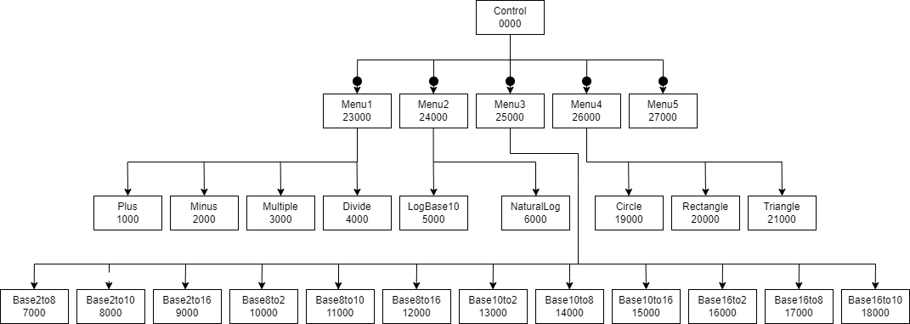

**Flowchart**

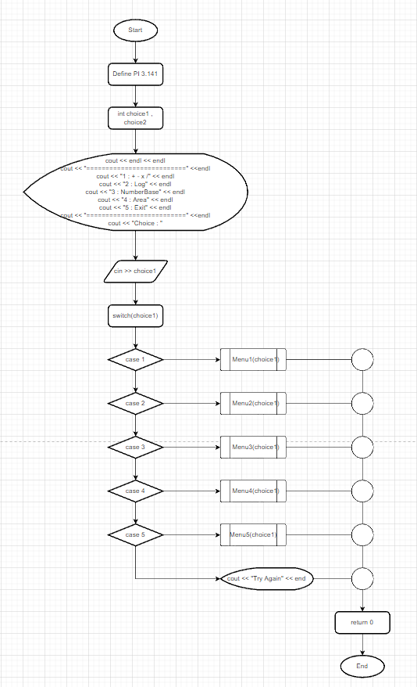

**Module Menu1**

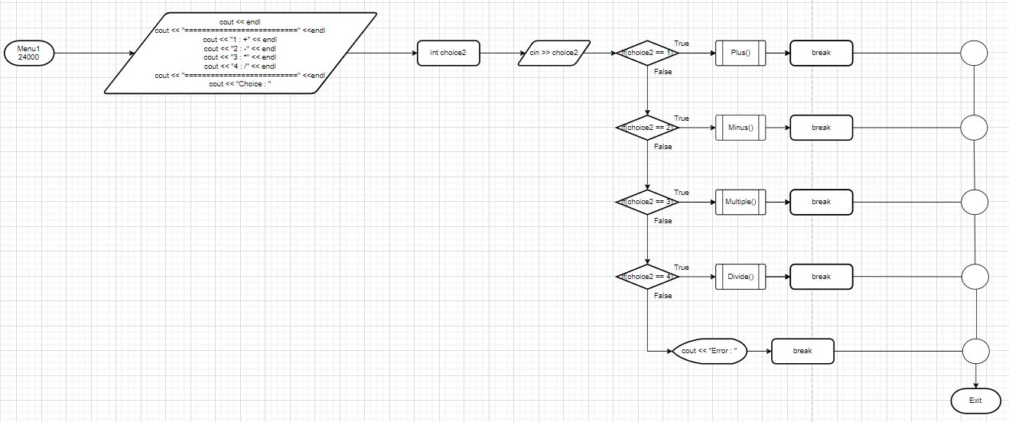

**Module Menu2**

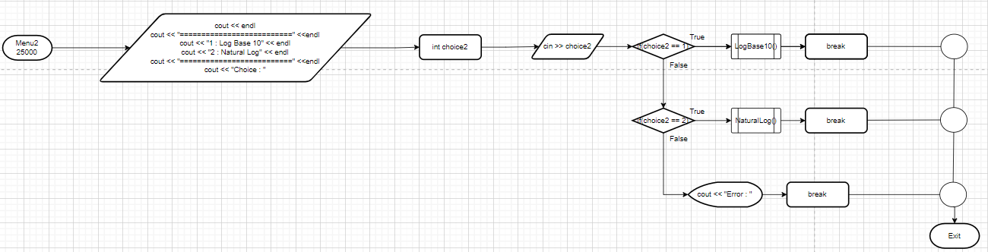

**Module Menu3**

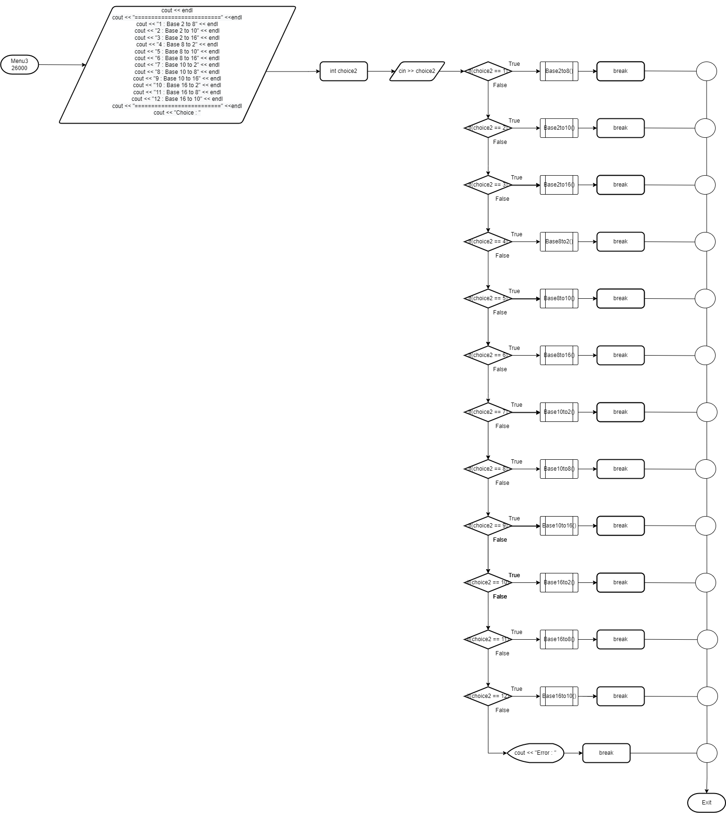

**Module Menu4**

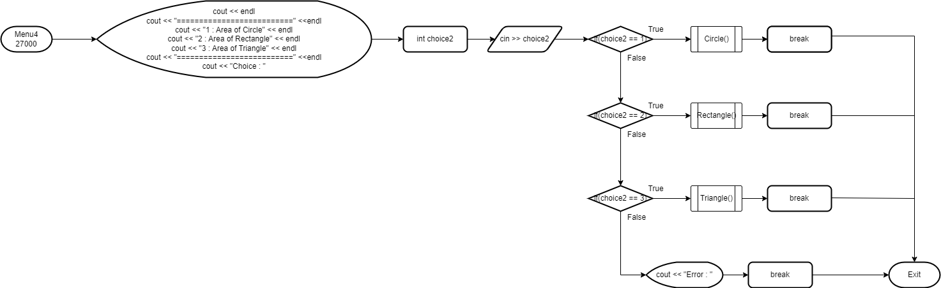

**Module Menu5**

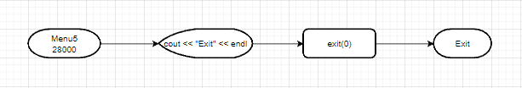

**Module Plus**

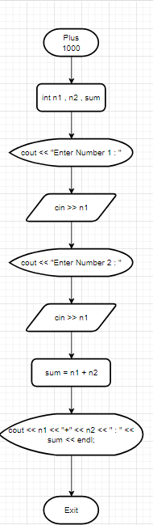

**Module Minus**

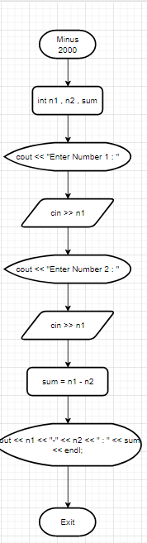

**Module Multiple**

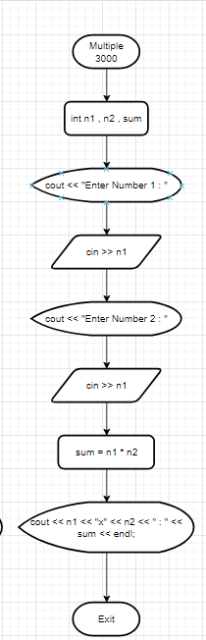

**Module Divide**

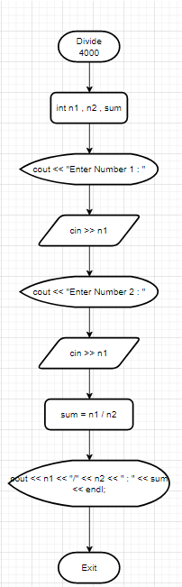

**Module LogBase10**

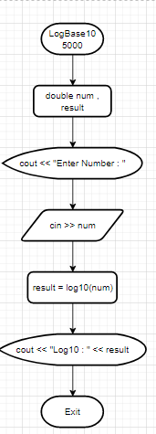

**Module NaturalLog**

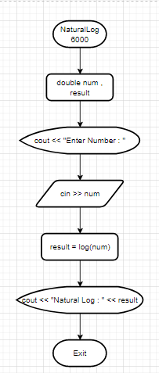

**Module Base 2 to 8**

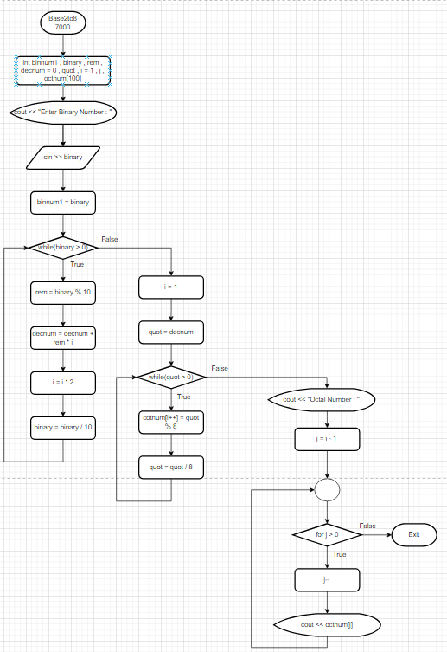

**Module Base 2 to 10**

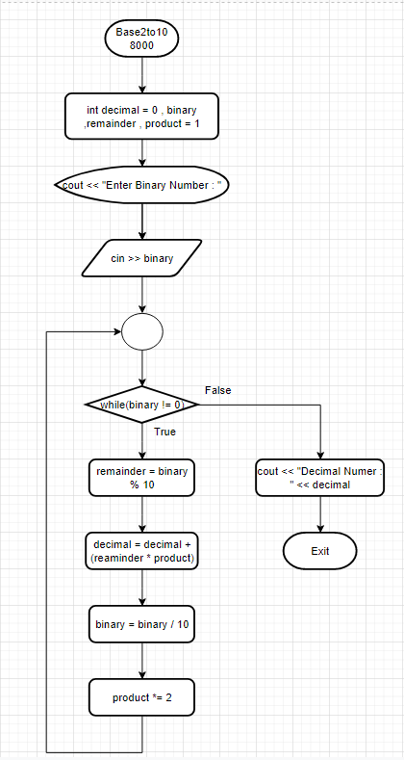

**Module Base 2 to 16**

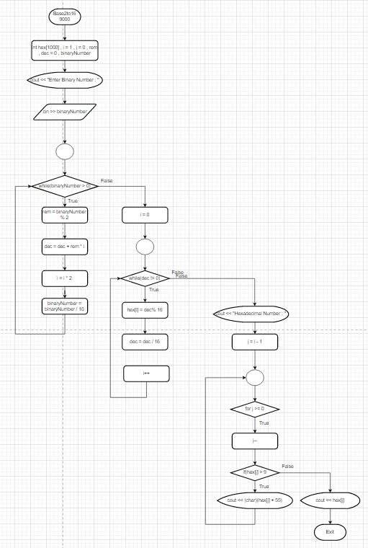

**Module Base 8 to 2**

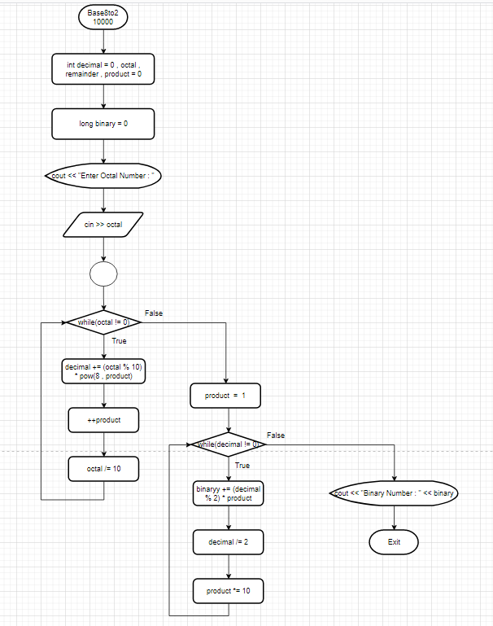

**Module 8 to 10**

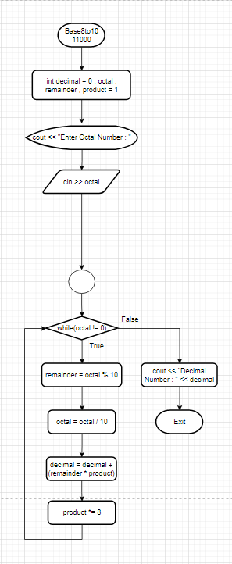

**Module 8 to 16 (1)**

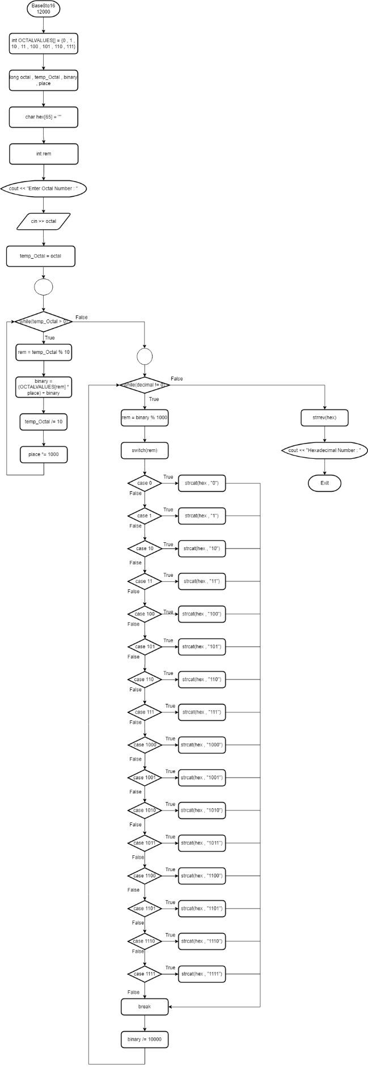

**Module 8 to 16 (2)**



**Module 10 to 2**

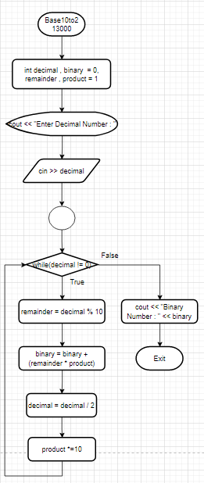

**Module 10 to 8**

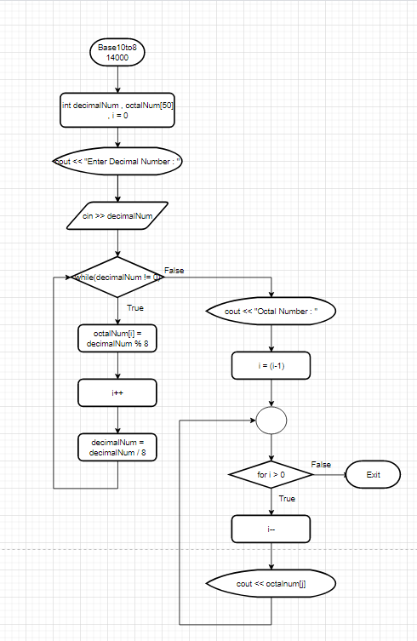

**Module 10 to 16**

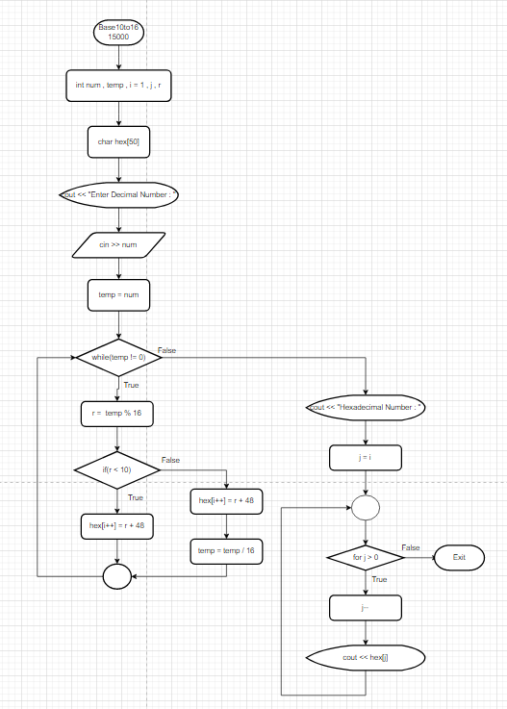

**Module16to2**

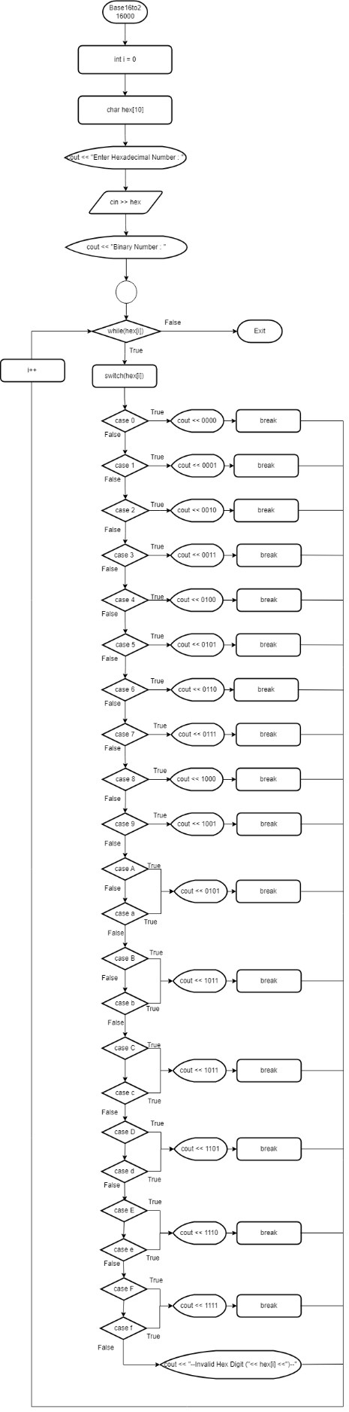

**Module 16 to 8**

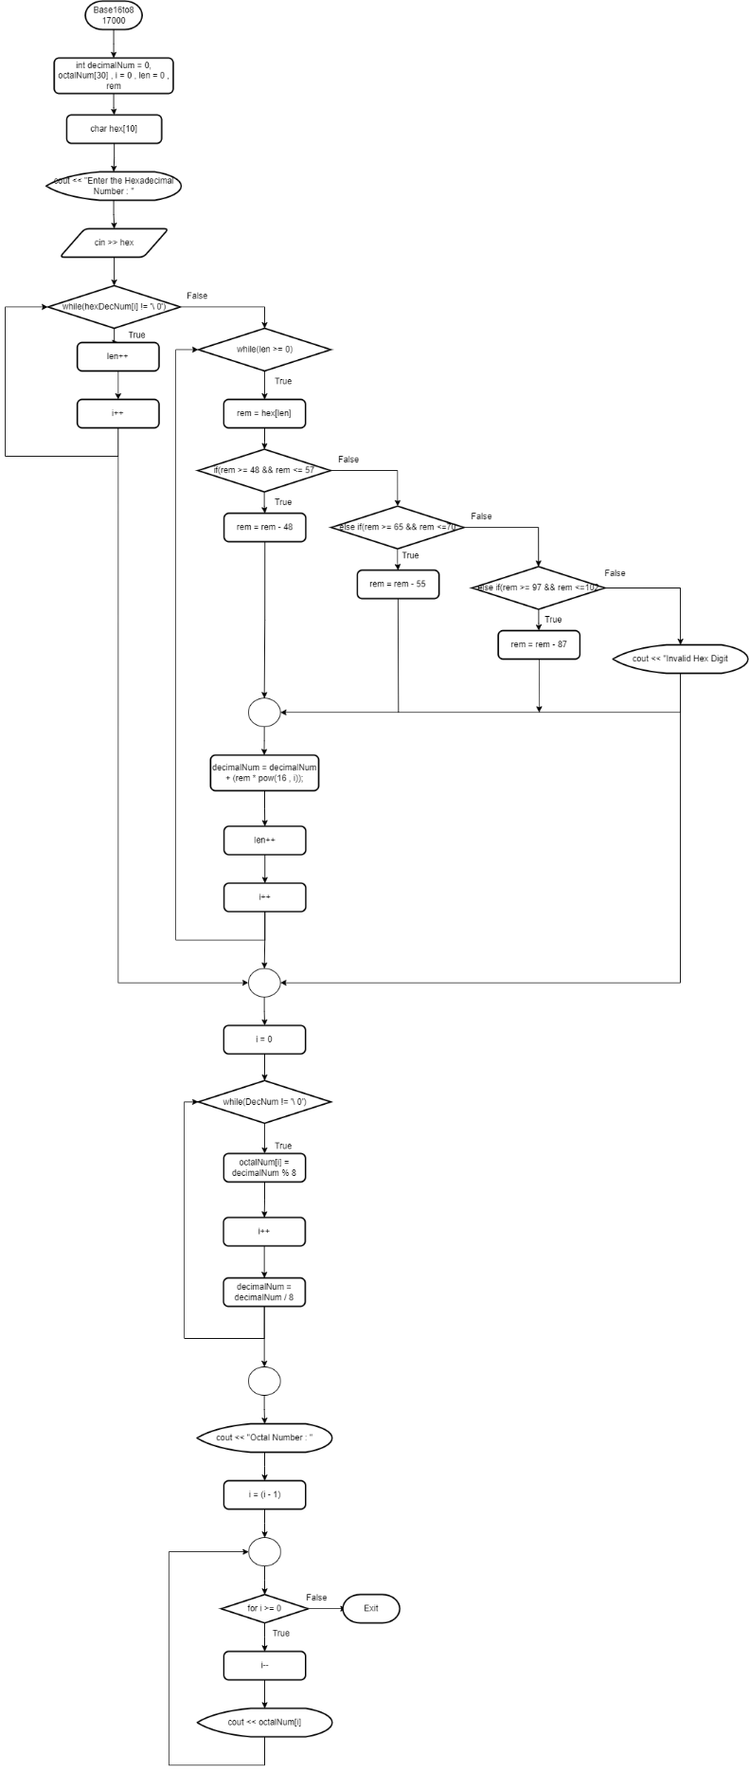

**Module 16 to 10**

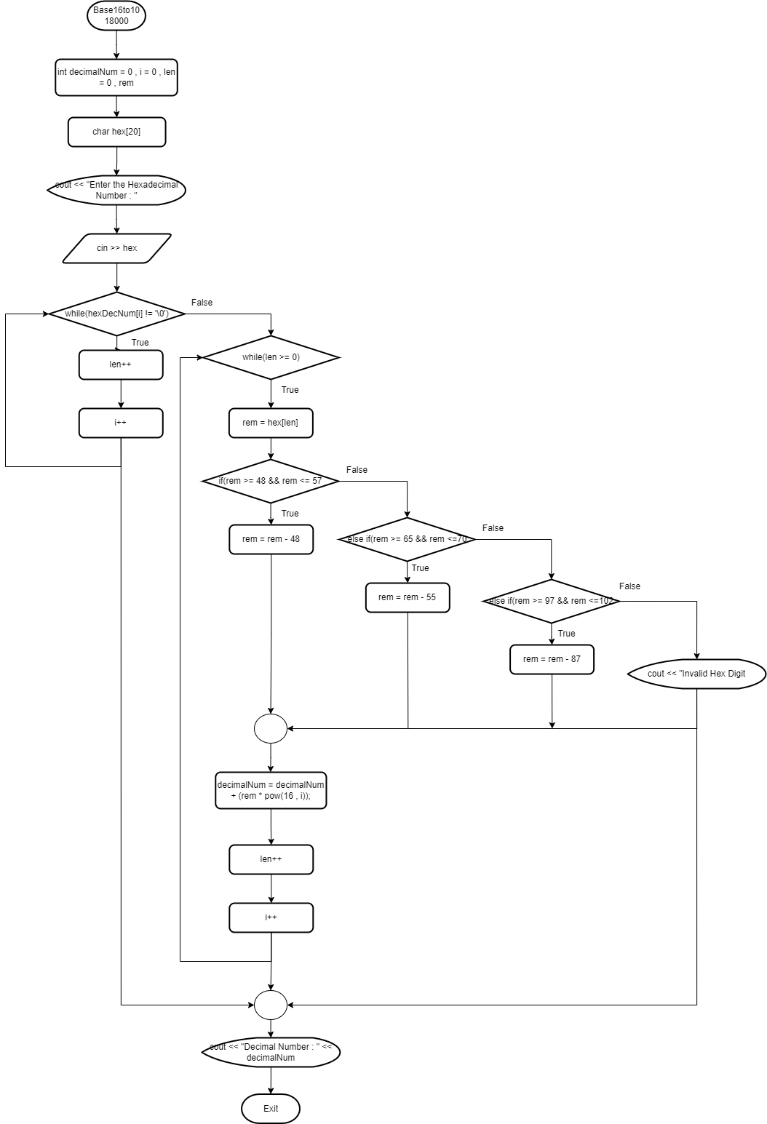

**Module Circle**

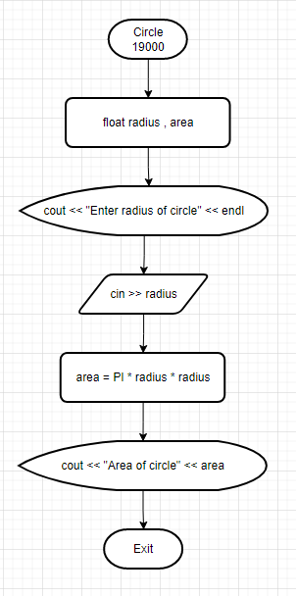

**Module Rectangle**

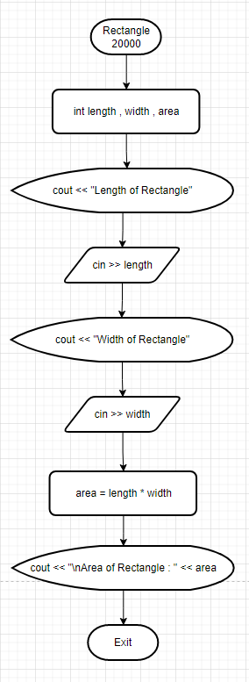

**Module Triangle**

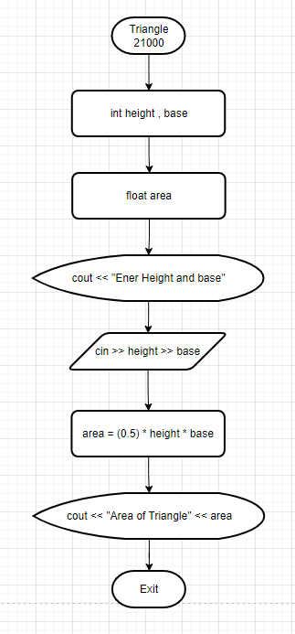

**รายชื่อสมาชิกผู้จัดทำ**

นายโรจกร สุขพรหม 6506021410089

นายพันธกาญจน์ รุ่งวรรณรัตน์ 6506021420068

นายนัศรูดีน มูสาลี 6506021420122

นายนววิช วงศ์สินไทย 6506021420271